Lunes
09
de Noviembre

6° de Primaria
Historia

El intercambio de mercancías en el mar Mediterráneo

Aprendizaje esperado: Reconoce la importancia del mar Mediterráneo en el desarrollo del comercio y la difusión de la cultura.

Énfasis: Reconoce la importancia del Mediterráneo para el comercio y la difusión de las culturas antiguas y el surgimiento de las civilizaciones griega y romana.

¿Qué vamos a aprender?

Aprenderás a reconocer la importancia del mar Mediterráneo en el desarrollo del comercio y la difusión de la cultura.

Para explorar más sobre el tema, puedes consultar el libro de texto de Historia de 6º, se explica el tema a partir de la página 42:

https://libros.conaliteg.gob.mx/20/P6HIA.htm#page/42

¿Qué hacemos?

A continuación te presentamos información y algunos ejecicios que te ayudarán a reconocer la importancia del Mediterráneo para el comercio y la difusión de las culturas antiguas y el surgimiento de las civilizaciones griega y romana.

Información importante:

Recuerdemos que en la clase anterior vimos que las civilizaciones antiguas tenían que navegar el mar Mediterráneo para comerciar productos en diferentes ciudades.

En la antigüedad tenían que recorrer largas distancias a través de ríos y mares para intercambiar productos de su región por productos de otras zonas.

También aprovechaban los ríos para navegar y transportar sus mercancías.

De hecho, los primeros en fabricar barcas fueron los egipcios, justo para navegar a través del Nilo y poder transportar materiales de construcción.

Los egipcios hicieron embarcaciones para el comercio mucho antes que los fenicios, pero los fenicios construyeron embarcaciones de mayores dimensiones, con la posibilidad de ser utilizadas para transportar grandes cargas pesqueras y comerciales. También los utilizaron como vehículos de combate en las guerras.

La guerra y la formación de ejércitos son características de las antiguas civilizaciones.

Las embarcaciones representaron una gran ventaja a en los combates, pero eso es otra historia que veremos más adelante. Todo surgió de las necesidades de las sociedades y una de ellas fue controlar el comercio.

Es increíble, cómo la Historia nos permite entender los cambios de la humanidad a lo largo del tiempo.

La Historia es básica en nuestra educación, no sólo para comprender el pasado, sino para explicarnos el presente. Pero no nos desviemos del tema. Continuemos con el mar Mediterráneo y su importancia como ruta de intercambio cultural y comercial. Te decía que es una suerte contar con mercados cercanos para obtener comida y otros productos manufacturados o artesanales, situación que sólo fue posible gracias al desarrollo del comercio y de los medios de transporte, empezando por las embarcaciones.

En la época de los fenicios era muy difícil encontrar en un solo lugar todos los productos provenientes de diferentes regiones como podemos hacer ahora con los mercados.

Justo por eso fueron y son muy importantes las rutas de navegación.Pero, ¿qué mercancías intercambiaban?

Dependía mucho de la región, la ciudad y el puerto al que arribaban. Y antes de seguir desarrollando el tema¿Qué te parece si desde casa, nos sigues en la construcción de un mapa conceptual, para concentrar la información mas relevante?

Empecemos por escribir el título:

“Mercancías intercambiadas a lo largo del Mediterráneo”.

Ahora marquemos cuatro importantes regiones de intercambio:

Egipto, Oriente, Europa y Fenicia.

¿Qué te parece si en lo que contamos la historia descubrimos el tipo de mercancías que intercambiaban?

Los Fenicios provenían de una región llamada Canaán. Los cananeos se establecieron cerca del Río Jordán: fueron un pueblo que dio origen a otros pueblos, entre ellos los Fenicios.

Se les llamó “fenicios” porque los griegos los denominaron así: “phoinikes”, que significa púrpura como las telas del mercado.

Los fenicios eran famosos en diversas regiones por sus telas teñidas de púrpura; para lograr el tono, extraían pigmento del caracol Múrice. Y, bueno, como dato complementario, a los faraones egipcios les encantaba esta tela exclusiva de la región donde se establecieron inicialmente los fenicios.

Los fenicios también teñían vidrios, joyas y objetos decorativos con distintos tintes, como los que puedes ver en pantalla.

Ubicados cerca de las costas de lo que hoy es el Líbano, tuvieron contacto con el mar y, con ello, la posibilidad de aprovechar los recursos marinos, así como de desarrollar sistemas de navegación.

Cultivaban trigo, vid, olivos, higueras y dátiles. También pastoreaban cabras y ovejas.

Intercambiaban lo que cultivaban, pastoreaban, teñían y manufacturaban.Vamos a registrarlo en nuestro mapa conceptual, agregando que también vendían metales, incienso, aceites, resinas, vasijas, artesanías, vino y pescado.

Son muchísimas cosas las que intercambiaban.Y hay algo más que necesitas saber: aunque comerciaban con todo lo mencionado, su mejor negocio era la madera de cedro, que no tenían ni los sumerios, ni los egipcios.

Eran buenos para esto del negocio. Y claro, si no existía ese material en otras regiones, seguramente ellos supieron explotarlo bien y hacer buenas negociaciones.

Y vaya que eran hábiles para los negocios. La clase pasada vimos las rutas de comercio que establecieron.

Navegaban el mar bordeando las costas, y eran tan astutos que a donde llegaban construían puertos.

Replicaban las técnicas artesanales de las ciudades y pueblos a donde llegaban y, a partir de ellas, creaban productos originales. Eso fue determinante para que no sólo se diera un intercambio de mercancías, sino también uno cultural de gran trascendencia, que se acrecentó cuando algunas familias y mercaderes fenicios comenzaron a montar bazares y almacenes en algunos puestos y ciudades, como ocurrió en Cartago.

Como vimos en la clase anterior, al inicio fue trueque, luego comenzaron a intercambiar mercancías por lingotes de oro o plata, y ya alrededor del 600 a.C. se empezó a usar la moneda.

Lo mismo vendían que compraban; por ejemplo, en Egipto buscaban el papel papiro que valoraban mucho, y otros productos de allí mismo y de otras regiones de África, como vidrio, cereales, trigo, lino, marfil, oro, plumas de avestruz, pieles o incienso. Los adquirían para su consumo y para comerciar en otras ciudades; es decir: eran intermediarios en la compra y venta de mercancías.

Todas las mercancías que obtenían de Egipto debemos registrarlas en nuestro mapa conceptual, justo en la parte de su territorio, para que esté más completo.

Para explicarlo, imaginemos que tú eres de un pueblo y yo de otro, y que tú tienes joyas como un collar y yo tengo estos alimentos frescos, así que te intercambiaré todos mis alimentos por tu collar.

Sólo que yo, en vez de quedarme con el collar, iré a otro pueblo a ver si a alguien le interesa adquirirlo. Lo podemos intercambiar, yo doy el collar y la otra personas da lo que tenga.Y así se propiciaba el intercambio cultural.

Porque al traer y llevar objetos de lugares lejanos, se conocían otros gustos, se aprendían técnicas nuevas.

Pero eso nos lleva a otro problema:

¿Cómo calcular el valor de mi collar, de los alimentos frescos y de la cámara para realizar los trueques y que todos estuvieran conformes?

De hecho, no era nada sencillo. Por eso, luego de llevar a cabo esta práctica durante un periodo largo, empezaron a ocupar lingotes de oro y plata hasta llegar al uso de la moneda.

Entonces ahí tenemos el origen del dinero: fue para facilitar el comercio.

Y siguiendo con la actividad comercial de los fenicios, además de negociar con África, también lo hacían con Oriente y Europa. Ahora hablaremos del intercambio con Oriente.

Sobre todo artículos de lujo, como verás en pantalla. Intercambiaban ébano, oro, perlas, perfumes, especias, asfalto, piedras preciosas, telas, algodón, vinos, entre otros.

Necesitamos registrar todo eso en nuestro mapa conceptual para que no lo olvidemos.

Sobre todo metales: estaño, hierro, plata, plomo; y no sólo metales, también intercambiaban otros productos, como trigo, lana, cereales y ganado. Registremos en el mapa conceptual la información del intercambio con Europa.

Los fenicios hicieron tambien los negocios en esa zona, que el intercambio fue más allá de lo comercial. Por ejemplo, Grecia adoptó su alfabeto porque, además era un sistema de escritura sencillo.

Además, recordemos que fundaban puertos a lo largo de la costa, como Cartago. Cartago tenía dos puestos, uno civil y otro militar.

El militar era sede del almirantazgo; los almirantes eran quienes comandaban las tropas en las batallas bajo el mando de los generales. Su ejército también tenía tropas navales, era necesario por la relevancia del Mediterráneo, por sus rutas comerciales, el pueblo que lo controlaba obtenía también la mayoría de las ganancias.

Una de las causas de las guerras era el control de las rutas comerciales. Eso explica la razón por la cual Alejandro Magno, griegos y romanos buscaban conquistar pueblos y ciudades: para tener el control de los puntos de comercio.

En su época de mayor esplendor el Imperio dominaba todo el mar Mediterráneo… pero eso lo platicaremos en otra clase.

Para concluir recorramos las costas de Fenicia, hoy Líbano.

Aquí los fenicios construyeron sus primeras embarcaciones para intercambiar sus mercancías. Su aventura le dio tal relevancia al Mediterráneo como espacio de intercambio comercial y cultural.

Para fortalecer todo lo que revisamos el día de hoy puedes dar lectura a la página 42 de tu libro de texto de Historia.

https://libros.conaliteg.gob.mx/20/P6HIA.htm?#page/42

No olvides completar tu mapa conceptual de mercancías de intercambio a lo largo de mar Mediterráneo.

En nuestra próxima sesión conoceremos sobre los griegos, otra civilización del Mediterráneo.

El Reto de Hoy es:

Consultar en tu casa si hay libros relacionados con el tema, consúltalos. Así podrás saber más. Si no cuentas con estos materiales no te preocupes. En cualquier caso, platica con tu familia sobre lo que aprendiste, seguro les parecerá interesante.

¡Buen trabajo!

Gracias por tu esfuerzo.

Para saber más

Lecturas

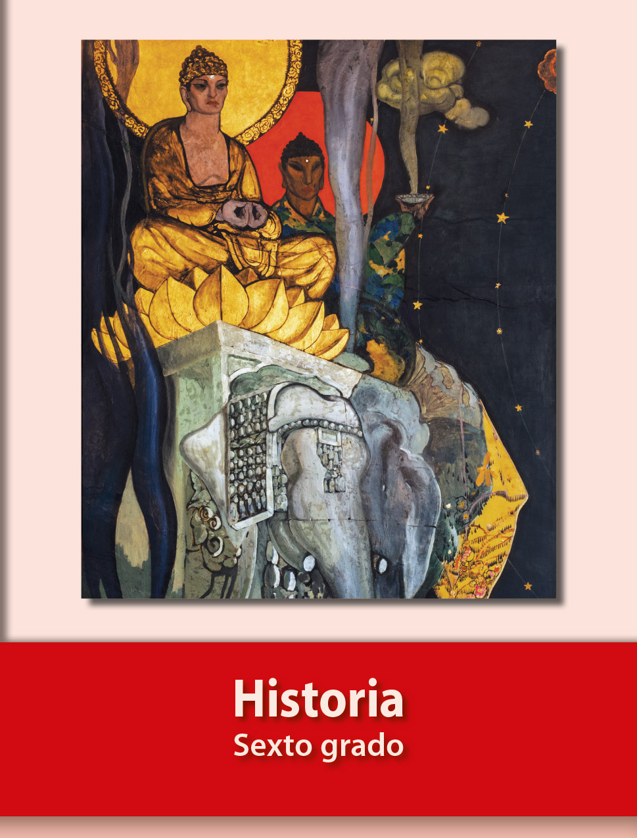
https://libros.conaliteg.gob.mx/20/P6HIA.htm

